Дополнительные материалы 3 к статье
Каргин А.В. Полистадийность мантийного метасоматоза при формировании кимберлитовых магм: на примере кимберлитов трубки им. В. Гриба, Архангельская алмазоносная провинция // Петрология. 2021

Дополнительные рисунки к разделу Состав минералов

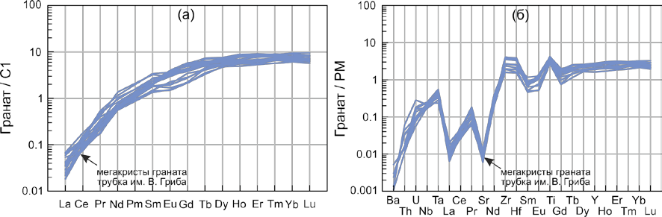

Рис. 1. Спектры распределения REE (а) и редких элементов (б) в мегакристах граната из кимберлитов трубки им. В. Гриба (Kargin et al., 2017), нормированные к составу хондрита С1 и примитивной мантии (PM) после (McDonough, Sun, 1995).

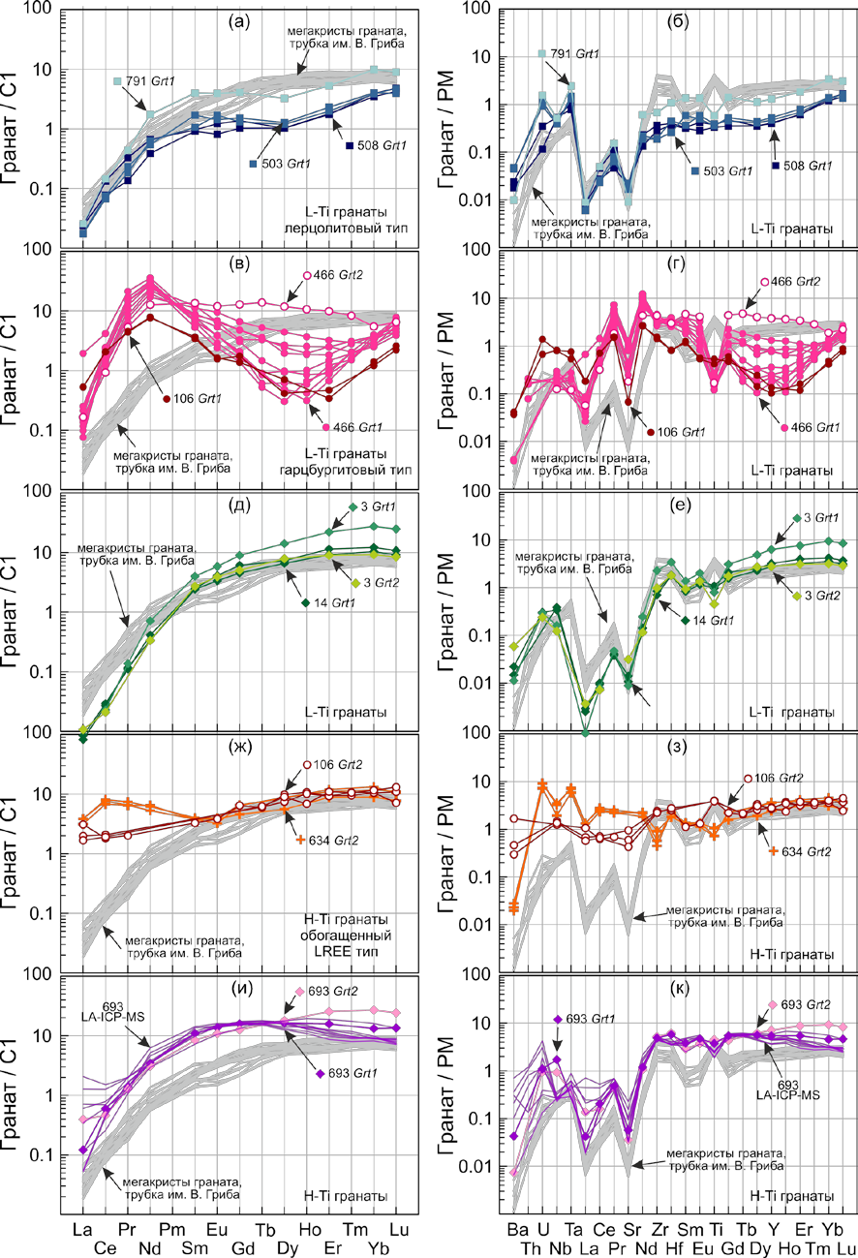

Рис. 2. Спектры REE, нормированные к составу хондрита С1 (а, в, д, ж, и) и спектры редких элементов, нормированные к примитивной мантии (б, г, е, з, к) для гранатов из ксенолитов гранатовых перидотитов трубки им. В. Гриба (Kargin et al., 2016). Составы хондрита С1 и примитивной мантии (PM) после (McDonough, Sun, 1995). Grt1 и Grt2 – центральная и краевая части зональных зерен; L-Ti – низкотитанистые и H-Ti – высокотитанистые гранаты. Составы мегакристов после рис. 1.

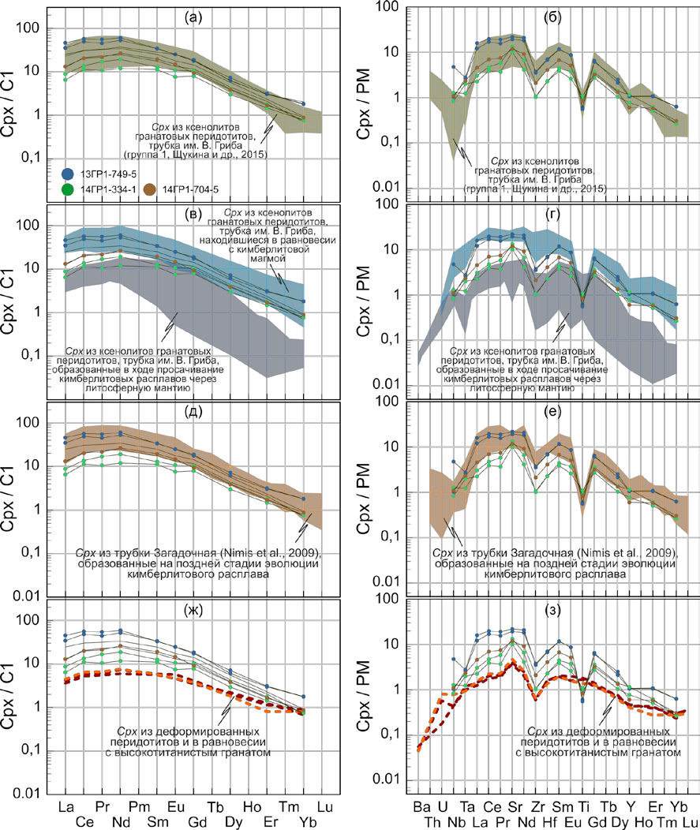

Рис. 3. Спектры REE, нормированные к составу хондрита С1 (а, в, д, ж) и спектры редких элементов, нормированные к примитивной мантии (б, г, е, з) для мегакристов клинопироксена из кимберлитов трубки им. В. Гриба в сравнении с клинопироксенами из ксенолитов гранатовых перидотитов (Nimis et al., 2009; Щукина и др., 2015; Kargin et al.,
2016). Составы хондрита С1 и примитивной мантии (PM) после (McDonough, Sun, 1995).

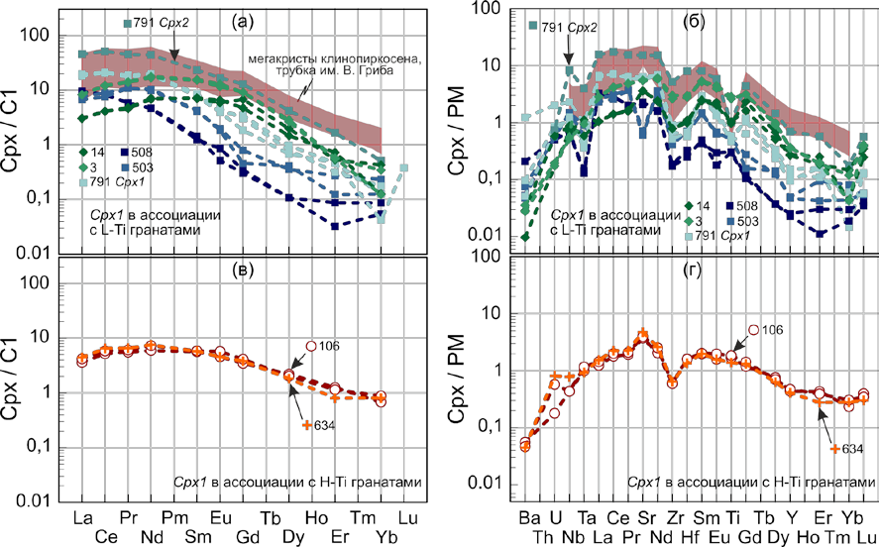

Рис. 4. Спектры REE, нормированные к составу хондрита С1 (а, в) и спектры редких элементов, нормированные к примитивной мантии (PM) (б, г) для клинопироксенов ксенолитов гранатовых перидотитов трубки им. В. Гриба (Kargin et al., 2016). Составы хондрита С1 и примитивной мантии (PM) после (McDonough, Sun, 1995). Cpx1 и Cpx2 – центральная и краевая части зональных зерен.

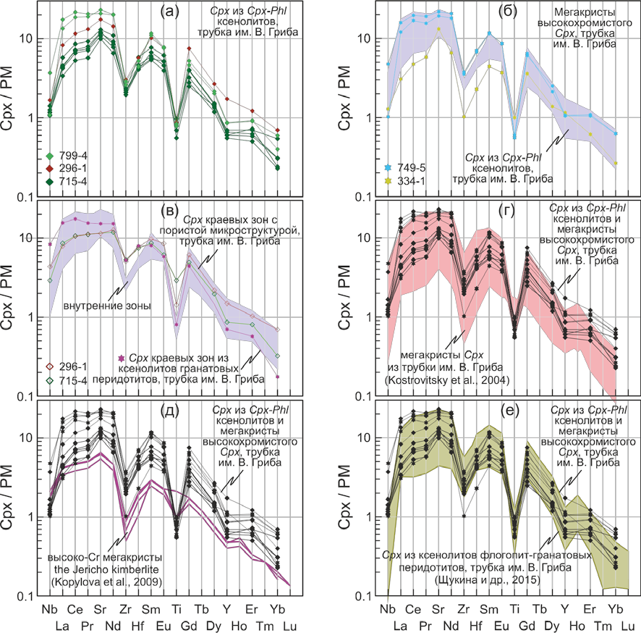

Рис. 5. Нормированные к примитивной мантии (McDonough, Sun, 1995) спектры распределения редких элементов в изученных клинопироксенах: (a) – клинопироксены из клинопироксен-флогопитовых ксенолитов (Kargin et al., 2017b), (б) – мегакристы клинопироксена в сравнении с клинопироксеном из клинопироксен-флогопитовых ксенолитов (Kargin et al., 2017b), (в) – краевые зоны зерен клинопироксена (Kargin et al.,
2017b) в сравнении с краевыми зонами клинопироксена из ксенолита гранатовых перидотитов, согласно (Kargin et al., 2016), (г) – мегакристы клинопироксена из кимберлитов трубки им. В. Гриба, согласно (Kostrovitsky et al., 2004), (д) – высоко- хромистые мегакристы клинопироксена из кимберлитов трубки Jericho (Kopylova et al.,
2009), и (е) – клинопироксены из ксенолитов флогопит-гранатовых перидотитов, трубка им. В. Гриба (Group-1, Щукина и др., 2015).

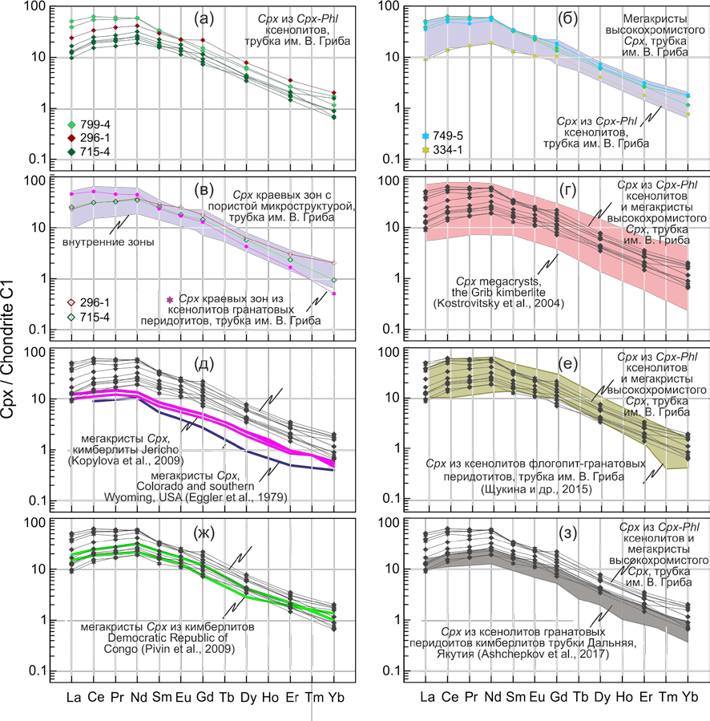

Рис. 6. Нормированные к хондриту С1 (McDonough, Sun, 1995) спектры распределения REE в изученных клинопироксенах: (a) – из клинопироксен-флогопитовых ксенолитов (Kargin et al., 2017b), (б) – мегакристах клинопироксена в сравнении с клинопироксеном из клинопироксен-флогопитовых ксенолитов (Kargin et al., 2017b), (в) – краевые зоны зерен клинопироксена с пористыми микроструктурами (Kargin et al., 2017b), (г) – мегакристы клинопироксена из кимберлитов трубки им. В. Гриба, согласно (Kostrovitsky et al., 2004), (д) – мегакристы высокохромистого клинопироксена из кимберлитов трубки Jericho, Канада (Kopylova et al., 2009) и мегакристы высокохромистого клинопироксена из кимберлитов трубок Colorado и Wyoming, США (Eggler et al., 1979); (е)
– из ксенолитов флогопит-гранатовых перидотитов, трубка им. В.Гриба (Group-1, Щукина и др., 2015); (ж) – мегакристов высокохромистого клинопироксена из кимберлитов республики Конго, (Pivin et al., 2009); (з) – из ксенолитов гранатовых перидотитов трубки Дальняя, Якутия (Ashchepkov et al., 2016).

Дополнительные рисунки к разделу Обсуждение результатов - Эволюция состава метасоматического агента

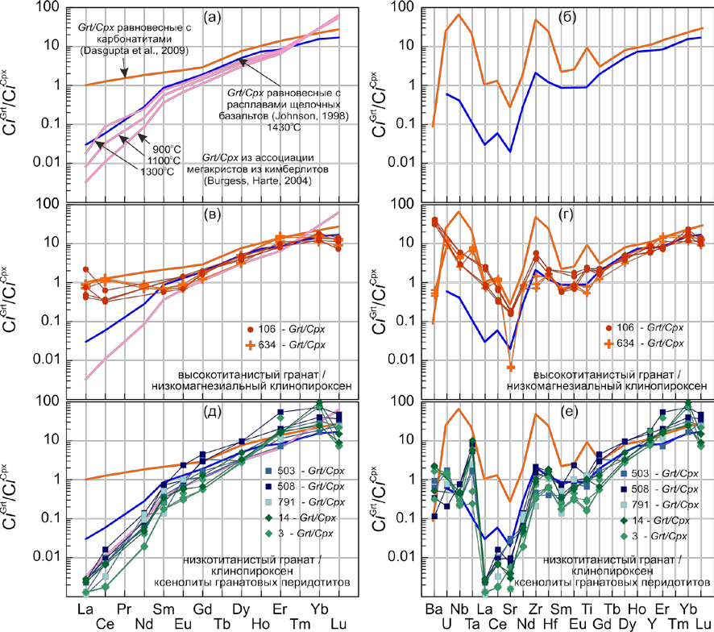

Рис. 7. Сi Gar/Сi Cpx значения для граната и клинопироксена из кимберлитов трубки им. В. Гриба. Линии распределения REE и редких элементов (а, б) между гранатом и клинопироксеном для карбонатных систем, согласно (Dasgupta et al., 2009); для силикатных базитовых систем при высоких давлениях, согласно (Johnson, 1998); распределение Сi Gar/СiCpx демонстрирует возможное равновесное состояние при формировании минералов мегакристной ассоциации из кимберлитов Африки, при различных температурах, согласно (Burgess, Harte, 2004). Данные (в-г) для граната и клинопироксена из ксенолита деформированного лерцолита и ксенолита гранатового лерцолита, в которых гранат представлен высокотитанистой разновидностью, обогащенной легкими REE. Данные (д-е) для граната и клинопироксена из ксенолитов гранатовых перидотитов (Kargin et al., 2016; Kargin et al., 2017).

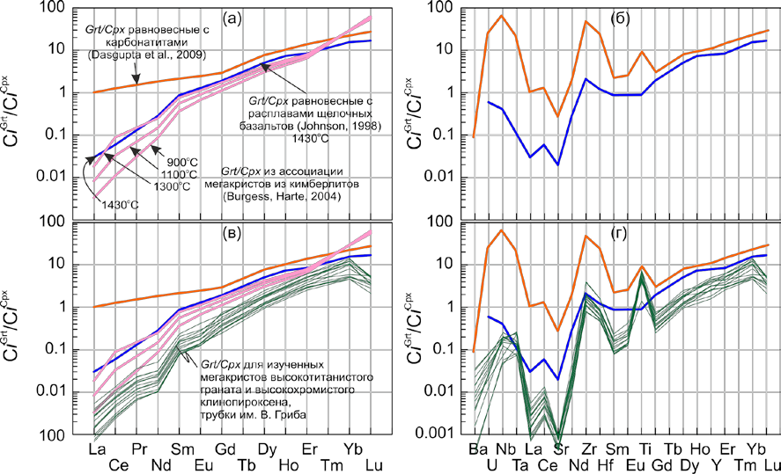
Рис. 8. Сi Gar/Сi Cpx значения для мегакристов высокотитанистого граната и мегакристов высокохромистого клинопироксена из кимберлитов трубки им. В. Гриба (в-г). Линии распределения REE и редких элементов (а, б) между гранатом и клинопироксеном для карбонатных систем, согласно (Dasgupta et al., 2009); для силикатных базитовых систем при высоких давлениях, согласно (Johnson, 1998); распределение Сi Gar/Сi Cpx демонстрирует возможное равновесное состояние при формировании минералов мегакристной ассоциации из кимберлитов Африки, при различных температурах, согласно (Burgess, Harte, 2004).

Список литературы
Ashchepkov I.V., Ntaflos T., Spetsius Z.V., et al. Interaction between protokimberlite melts and mantle lithosphere: Evidence from mantle xenoliths from the Dalnyaya kimberlite pipe, Yakutia (Russia) // Geosci. Front. 2016. V. 8. № 4. P. 693–710. DOI: 10.1016/j.gsf.2016.05.008.
Burgess S.R., Harte B. Tracing lithosphere evolution through the analysis of heterogeneous
G9-G10 garnets in peridotite xenoliths, II: REE chemistry // J. Petrol. 2004. V. 45. № 3. P. 609–
633. DOI: 10.1093/petrology/egg095.
Dasgupta R., Hirschmann M.M., McDonough W.F., et al. Trace element partitioning between garnet lherzolite and carbonatite at 6.6 and 8.6 GPa with applications to the geochemistry of the mantle and of mantle-derived melts // Chem. Geol. 2009. V. 262. № 1–2. P. 57–77. DOI:
10.1016/j.chemgeo.2009.02.004.
Eggler D.H., McCallum M.E.H., Smith C.B.H. Megacryst assemblages in kimberlite from northern Colorado and southern Wyoming: Petrology, geothermometry-barometry, and areal distribution // The Mantle Sample: Inclusion in Kimberlites and Other Volcanics / под ред. F.R. Boyd, H.O.A. Meyer. Washington, D. C.: American Geophysical Union, 1979. P. 213–226.
Johnson K.T.M. Experimental determination of partition coefficients for rare earth and high-field-strength elements between clinopyroxene, garnet, and basaltic melt at high pressures // Contrib. to Mineral. Petrol. 1998. V. 133. № 1–2. P. 60–68. DOI: 10.1007/s004100050437.
Kargin A.V., Sazonova L.V., Nosova A.A., et al. Composition of garnet and clinopyroxene in peridotite xenoliths from the Grib kimberlite pipe, Arkhangelsk diamond province, Russia: Evidence for mantle metasomatism associated with kimberlite melts // Lithos. 2016. V. 262. P.
442–455. DOI: 10.1016/j.lithos.2016.07.015.
Kargin A.V., Sazonova L.V., Nosova A.A., et al. Cr-rich clinopyroxene megacrysts from the Grib kimberlite, Arkhangelsk province, Russia: Relation to clinopyroxene–phlogopite xenoliths and evidence for mantle metasomatism by kimberlite melts // Lithos. 2017b. V. 292–293. P. 34–
48. DOI: 10.1016/j.lithos.2017.08.018.
Kargin A.V., Sazonova L.V., Nosova A.A., et al. Sheared peridotite xenolith from the V. Grib kimberlite pipe, Arkhangelsk Diamond Province, Russia: Texture, composition, and origin // Geosci. Front. 2017. V. 8. № 4. P. 653–669. DOI: 10.1016/j.gsf.2016.03.001.
Kopylova M.G.M.G., Nowell G.M., Pearson D.G., et al. Crystallization of megacrysts from protokimberlitic fluids: Geochemical evidence from high-Cr megacrysts in the Jericho kimberlite
// Lithos. 2009. V. 112. № April 2009. P. 284–295. DOI: 10.1016/j.lithos.2009.06.008.
Kostrovitsky S.I., Malkovets V.G., Verichev E.M., et al. Megacrysts from the Grib kimberlite pipe (Arkhangelsk Province, Russia) // Lithos. 2004. V. 77. № 1- 4 SPEC. ISS. P. 511–
523. DOI: 10.1016/j.lithos.2004.03.014.
McDonough W.F., Sun S.S. The composition of the Earth // Chem. Geol. 1995. V. 120. №
3–4. P. 223–253. DOI: 10.1016/0009-2541(94)00140-4.
Nimis P., Zanetti A., Dencker I., et al. Major and trace element composition of chromian diopsides from the Zagadochnaya kimberlite (Yakutia, Russia): Metasomatic processes, thermobarometry and diamond potential // Lithos. 2009. V. 112. № 3–4. P. 397–412.
Pivin M., Féménias O., Demaiffe D. Metasomatic mantle origin for Mbuji-Mayi and
Kundelungu garnet and clinopyroxene megacrysts (Democratic Republic of Congo) // Lithos.
2009. V. 112. P. 951–960. DOI: 10.1016/j.lithos.2009.03.050.
Щукина Е.В., Агашев А.М., Костровицкий С.И., et al. Метасоматические изменения литосферной мантии в районе кимберлитовой трубки им. В. Гриба, Архангельская алмазоносная провинция // Геология И Геофизика. 2015. Т. 56. № 12. С. 2153–2172.

